# Шаблонизация

### **Теория и движок Blade**

* Знакомимся вкратце с тем, что такое: **переменные**, **циклы**, **условия**, [**функции**](http://sqrtt.pro/functions-in-programing-ru), **типы данных** - [Видео-курс](https://www.youtube.com/watch?v=bIsNr1A_P3w&list=PLKhF725nEal1Taikp2ms-d8dwLjU3hRUi&index=6)
* Ознакомиться с понятием “Шаблонизация”:
  + <https://webdevkin.ru/posts/frontend/javascript-lodash-templates>
* Научиться подготавливать данные для вывода в шаблонах: массивы, объекты
* Ознакомиться с тем, что такое Blade-шаблоны
  + <http://laravel.su/docs/5.4/blade>
  + <https://laracasts.com/series/laravel-5-fundamentals/episodes/5>
  + <https://www.youtube.com/watch?v=k1GDORPzHFI>
  + <https://www.youtube.com/watch?v=bSG2YMqJJys>
* [Урок по работе с laravel #1](https://youtu.be/BrmuTFPxJ6o)
  + **Установка Laravel из-под OpenServer** - <https://habr.com/ru/post/309568/> - раздел 2.2
  + Открываем консоль OpenServer, переходим в папку domains (cd domains) и выполняем команду
  + composer create-project --prefer-dist laravel/laravel ./your_project_folder_name
  + на выходе получаем чистый установленный Laravel framework по пути domains/your_project_folder_name
  + При установке необходимо создать пустую базу данных, указать подключение к ней в файле .env.
  + Если файла .env нет, значит копируем файл .env.example (.example убираем)
  + Так же важно сгенерировать ключ приложения. Если ключ не сгенерировался на этапе уставки, то его можно сгенерировать командой **php artisan key:generate** из консоли OpenServer в корне проекта
  + Документация по установке - <http://laravel.su/docs/5.4/installation>
  + Подробнее про .env файл:
  + <http://laravel.su/docs/5.4/configuration>
  + <https://quickadminpanel.com/blog/how-to-use-laravel-env-example-files/>
  + Подробнее про консольные команды **artisan**  - <http://laravel.su/docs/5.5/artisan#introduction>
  + 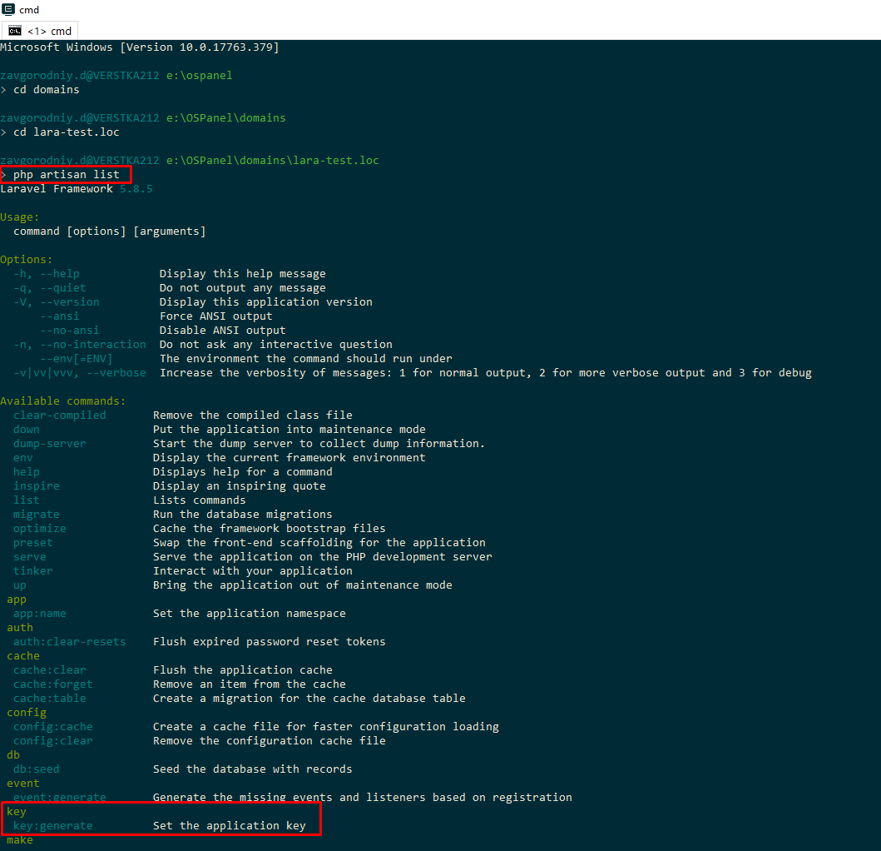
  + **Установка LaravelCollective** <https://github.com/LaravelCollective/docs/blob/5.6/html.md#installation>
  + Из консоли OpenServer заходим в папку с нашим проектом и следуем инструкциям по ссылке
  + Провайдер и Алиасы добавляем в файл config/app.php внизу
  + **Структура файлов и папок в приложении** -
  + <http://laravel.su/docs/5.4/structure>
  + **Базовый роутинг в приложении для статической frontend разработки** - <http://laravel.su/docs/5.4/routing#basic-routing>
  + **Хелперы, такие как config(), route(), env() и т.д.** -
  + <http://laravel.su/docs/5.5/helpers>
  + Так же в процессе разработки, периодически будет возникать надобность работы с вот такой штукой - <http://laravel.su/docs/5.5/artisan>
* [Урок по работе с laravel #2](https://www.youtube.com/watch?v=Xj3wYSLYLJk)
  + Laravel Mix документация - <http://laravel.su/docs/5.4/mix>
  + Blade шаблонизатор документация - <http://laravel.su/docs/5.4/blade>

### 

### **Задача**

* Составить массив данных
* Создать компонент списка (верстку и стили взять из предыдущих заданий)
* Организовать цикл по массиву данных
* С помощью переменных и условий наполнить компонент данными
* Вывести на экран